新乡市延津县
烟草制品零售点合理布局规划
征求意见稿

第一章 总则
第一条 为规范烟草制品零售市场经营秩序，维护国家利益、消费者利益和消费者的合法权益，加强烟草专卖零售许可证的管理，促进烟草市场健康发展，保护未成年人权益，根据《中华人民共和国烟草专卖法》《中华人民共和国行政许可法》《中华人民共和国未成年人保护法》《中华人民共和国烟草专卖法实施条例》《烟草专卖许可证管理办法》《烟草专卖许可证管理办法实施细则》等法律、法规、规章和规范性文件的规定，结合本辖区实际，制订本规划。
第二条 本规划适用于延津县行政区划内烟草制品零售点的设置与管理。
第三条 烟草制品零售点（以下简称“零售点”）是指依法取得烟草专卖零售许可证从事烟草制品零售业务的公民、法人及其他组织开展烟草制品零售业务的经营场所，且经营场所应具备满足最低经营需求的基本设施条件，形成初步的经营业态。
第四条 烟草制品零售点合理布局以市场为导向，遵循依法行政、科学规划、服务社会、均衡发展的原则。
第五条 由新乡市延津县烟草专卖局综合考虑零售点存量、人口数量、交通状况、经济发展水平、消费能力等因素，将辖区划分若干市场单元，并确定市场单元零售点的指导数。
第六条 为了合理满足消费需求、防止无序过度竞争、落实控烟履约要求，对新乡市延津县辖区的市场单元和市场单元内的零售点指导数进行动态调整，以发布为准，根据辖区内的烟草制品零售点数量、盈利水平、诚信等级等因素，科学设定市场单元指导数量。零售点数量设置应当以指导数为上限，达到上限的，按照“退一进一”原则，根据排队轮候顺序依法受理。
第七条 零售点合理布局规划应当向社会公示。
第二章 零售点总体布局规划
本辖区内烟草制品零售点的总体布局规划实行：“距离+总量+限制性条款”组合模式。
第八条 距离限制模式
根据区域位置、人口消费结构、人口密度、商业活动特征、特殊环境差异等因素将延津县划分为：城区、乡镇、农村三个区域。
（一）城区区域：西街片区（建设路以西、西安大道以东、卫生路以南、西大街以北），北街西片区（建设路以西、西安大道以东、人民路以南、卫生路以北），北街东片区（建设路以东、东安大道以西、人民路以南、卫生路以北），北环西片区（建设路以西、西安大道以东、规划路以南、永安大道以北），三里庄西片区（建设路以西、西安大道以东、永安大道以南、人民路以北），三里庄东片区（建设路以东、东安大道以西、永安大道以南、人民路以北），崇文街片区（西街以南、文化路以西、延安大道以北、西安大道以东），牛津城片区（文化南路以西、西安大道以东、南街河沿路以北、延安大道以南），两个零售点间距不低于50米（不受距离限制及放宽情形的除外）。
（二）乡镇区域：李僧固、司寨乡、位邱乡、王楼乡、马庄乡、丰庄镇、东屯镇、榆林乡、塔埔街道、谭龙街道、石婆固镇、胙城乡区域，两个零售点间距不低于50米（不受距离限制及放宽情形的除外）。
（三）农村区域：指除城区区域、乡镇区域以外的全部行政村、自然村及社区区域，两个零售点间距不低于50米（不受距离限制及放宽情形的除外）。
第九条 总量限制模式
（一）有下列情形之一的，不受本规划第八条限制。
1、军队大院、看守所等相对封闭以满足本区域内人群消费的区域设置1个零售点（在以上区域设立零售点的，申请人应事先协调门卫、安保等环节，确保烟草部门执法及服务人员的后续监督检查等工作能够正常开展）。
2、汽车站、火车站、高铁站候车厅内零售点按占地面积和人流量的大小适当设置，最多设置2个（需要申请人为烟草部门提供出入证明）。
3、农贸市场、集贸市场、各类综合(批发)市场区域总量不超过3个（原已设置烟草制品零售点超过3个的维持现状，总量不再增加）。
4、高速公路同一服务区在公路两侧各设置1个零售点。
5、客房在100间以上的宾馆酒店可设置1个零售点。
6、达到2000人以上规模的高等院校内（同一校区）可设置2个零售点。（需要申请人为烟草部门提供出入证明）。（原已设置烟草制品零售点超过2个的维持现状，总量不再增加）。
（二）与烟草制品零售业务没有直接或间接互补营销关系的经营场所（包括但不限于蛋糕店、五金电料、礼品回收、童车、首饰店、按摩推拿、文化体育、音像制品、母婴用品、寄卖典当、汽车租赁、农畜养殖、床上用品、书店、渔具、水产、花卉、祭祀用品、通信器材、报亭、文玩、洗车、装修材料、快递点、药店、油库营业室、旅行社等），设置零售点不得超过本辖区持证商户的1%，按照“退一进一”的原则办理。
第三章 放宽情形
第十条 对下列情形在距离上予以放宽
（一）烈属（以家庭为单位）、残疾人（残疾人为本人且具有自主经营能力人）首次申领，且只能办理一个许可证，并与周边最近零售点间距不得低于20米。
（二）实际经营面积在500平方米以上的大型超市；新乡市延津县内拥有20家以上品牌连锁超市、便利店，纳入县级以上政府备案或推荐的品牌连锁便利店，申请零售许可证的，与周边最近零售点间距不得低于20米。
（三）河南老兵驿站连锁超市有限公司门店提交的新办申请，与周边最近零售点间距不得低于20米。
（四）因道路规划、城市建设等客观原因造成无法在核定的经营地址经营，持证人提出申请变更到原发证机关辖区内其它地址经营的（中小学、幼儿园周边除外），可直接申请变更经营地址，不受距离限制。
（五）两年内无涉烟违法记录，且非家庭经营的持证个体工商户，因持证人死亡或丧失民事行为能力，发证机关作出注销零售许可决定30日内（非工作日），原持证人家庭成员（配偶，父母，子女）需在原经营地址申请烟草专卖零售许可证的，不受距离限制（中小学、幼儿园周边除外）。
（六）其他有政策扶持需要的情形。
新办申请在实地核查测量零售点最近间距时，不受残疾人、烈属、大型连锁便利店、“老兵驿站”连锁超市等已享受间距照顾的持证商户限制。
第十一条 因中小学、幼儿园新建、改造导致的先店后校、先店后门等情况，以及合理布局标准修订等客观原因造成中小学、幼儿园周边零售点不符合相关要求，持证人提出变更申请到原发证机关辖区内其他地址经营的不受间距和数量的限制。
第四章 不予延续情形
第十二条 有下列情形之一的，烟草专卖零售许可证有效期届满后不予延续：
（一）经营场所基于安全因素不适宜经营卷烟的；
（二）中小学、幼儿园周围；
（三）经营主体发生变化的；
（四）不再具备固定经营场所的；
（五）经营场所不再与住所相独立的；
（六）经营场所条件发生变化导致其既不符合取得许可时也不符合申请延续时的烟草制品零售点合理布局规划要求的；
（七）非法生产经营烟草专卖品数额在5万元以上或者违法所得数额在2万元以上或者非法经营卷烟20万支以上，未被追究刑事责任的；
（八）因非法生产经营烟草专卖品被追究刑事责任的；
（九）买卖、出租、出借或者以其他形式非法转让烟草专卖许可证的；
（十）被市场监管部门吊销营业执照的；
（十一）其他严重违法行为的。
第五章 不予设置情形
第十三条 有下列情形之一的，不予设置烟草制品零售点:
（一）申请人无固定经营场所的；
（二）申请人不具备申请资格的；
（三）申请人的经营场所与住所不相独立的；
（四）取消从事烟草专卖业务资格不满三年的；
（五）因申请人隐瞒有关情况或者提供虚假材料的，申请人在一年内再次申请烟草专卖许可证的；
（六）因申请人以欺骗、贿赂等不正当手段取得的烟草专卖许可证被撤销后，申请人三年内再次提出申请的；
（七）未领取烟草专卖零售许可证经营烟草专卖品业务，并且一年内被执法机关处罚两次以上，在三年内申请领取烟草专卖零售许可证的；
（八）未领取烟草专卖零售许可证经营烟草专卖品业务被追究刑事责任，在三年内申请领取烟草专卖零售许可证的；
（九）经营场所基于安全因素不适宜经营卷烟，经消防等职能部门认定的安全隐患，生产、经营、储存有毒有害、易挥发类物质，不符合食品安全标准，容易造成卷烟污染的；
（十）中小学校依法可通行的出入口100米以内不予设置零售点；幼儿园依法可通行的出入口50米以内不予设置零售点；可向学校、幼儿园内销售卷烟的窗口、栅栏等情形的；
（十一）一个经营场所已经办理了烟草专卖零售许可证的；
（十二）外商投资的商业企业或者个体工商户不得从事烟草专卖品批发或者零售业务，以特许、吸纳加盟店及其他再投资等形式变相从事烟草专卖品经营业务的；
（十三）公民、法人或者其他组织利用自动售货机或者其他自动售货形式，销售或者变相销售烟草制品的。
（十四）除了取得烟草专卖生产企业许可证或者烟草专卖批发企业许可证的企业依法销售烟草专卖品外，任何公民、法人或者其他组织通过信息网络销售烟草专卖品的；
（十五） 申请人为无民事行为能力人或者限制行为能力人的；
（十六）经营场所位于国家机关、党政机关内部和医疗机构内部的；
（十七）相关法律、法规、规章和烟草专卖行政主管部门及政府行政规范性文件规定的其它情形；
第六章 附 则
第十四条 本规划所称“经营场所”是指市场主体从事经营活动的营业场所，应当与经营范围相适应，依法取得使用权，具有合法的产权权属、使用功能及法定用途，不属于违法建设、危险建筑、被征收房屋等依法不能用作经营场所的房屋。
第十五条 本规划所称“距离”是指拟从事烟草制品零售业务经营场所与参照零售点或中小学校、幼儿园之间的步行最短距离。（距离测量时，以依法可通行的最短距离为标准，按照两个参照点最近一侧的门沿进行测量，不得穿越隔离护栏、护墙、花坛、花园、建筑物等设施或禁止性道路标线）。
第十六条 本规划所称“中小学”引用《中华人民共和国未成年人保护法》的“学校”含义：指普通中小学、中等职业学校、特殊教育学校、专门学校。
“特殊教育学校”：特殊教育学校是指由政府、企业事业组织、社会团体、其他社会组织及公民个人依法举办的专门对残疾儿童、少年实施义务教育的机构。（见《特殊教育学校暂行规程》，中华人民共和国教育部令，1998年12月2日颁布）。
“专门学校”：国家加强专门学校建设，对有严重不良行为的未成年人进行专门教育。专门教育是国民教育体系的组成部分，是对有严重不良行为的未成年人进行教育和矫治的重要保护处分措施。（见《中华人民共和国预防未成年人犯罪法》，自2021年6月1日起施行）。
宾馆酒店客房数量以相关机构认定的客房数量为准。
第十七条 本规划所称“幼儿园”指具有幼儿园性质的学前教育机构。
第十八条 本规划所称的“以内”、“以上”、“不低于”、“不得超过”均含本数。
第十九条 本规划由新乡市延津县烟草专卖局负责解释。
第二十条 本规划自发布之日起实施，原《延津县烟草制品零售点合理布局规划》（延烟〔2022〕15号）同时废止。
附件:1. 延津县烟草制品零售点经营场所间距测量标准
2. 延津县市场单元布局信息目录（以发布为准）

附件1
延津县烟草制品零售点
经营场所间距测量标准
一、《规划》中“距离、间距”指新申请方与测量参照物之间,按“边对边”原则测量的可通行最短距离。测量参照物指周边最近的持证零售户或中小学校、幼儿园学生通勤出入口。现场核查新申请方与参照物之间的测量以“不违反交通规定、可通行最短距离”为总体原则。具体场所测量示意图如下：
1.申请方和测量参照物在同一侧马路的，参照图1测量，距离=a。
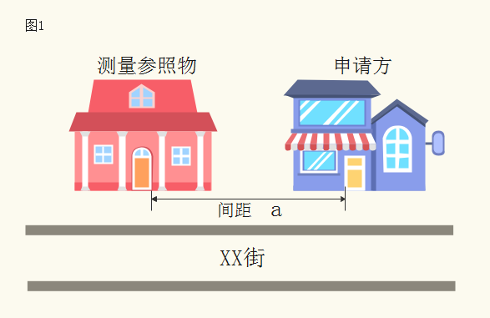
2.申请方和测量参照物在马路两侧，马路中间设有隔离带的，从隔离带最近开口处作为测量通道,参照图2测量，距离=a+b+c。
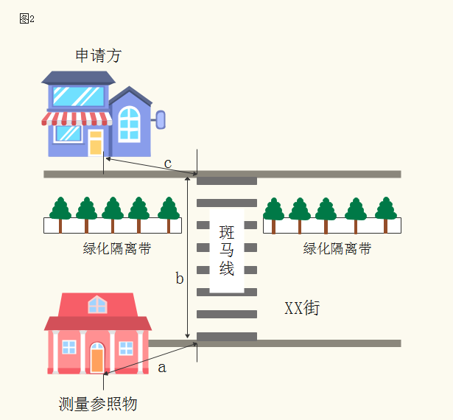
3.申请方和测量参照物在马路两侧，马路中间没有隔离带但是有斑马线的，参照图3测量，距离=a+b+c。
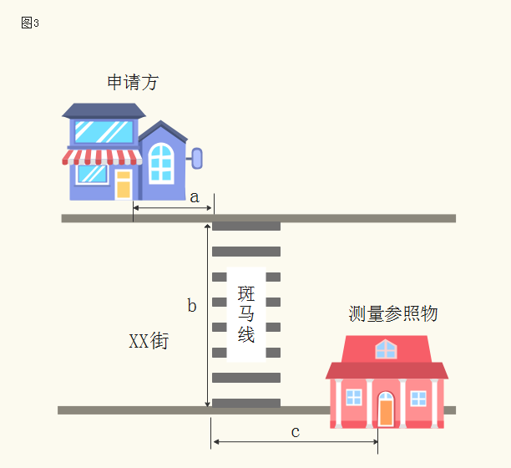
4.申请方和测量参照物在马路两侧，马路中间没有斑马线或者隔离带的，参照图4测量，距离=a。
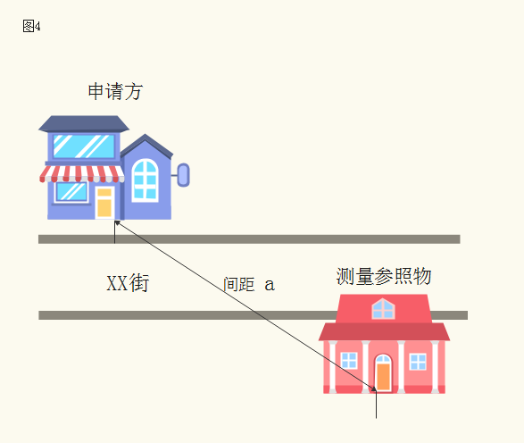

5.申请方和测量参照物处于马路拐角位置，参照图5测量，距离=a+b。
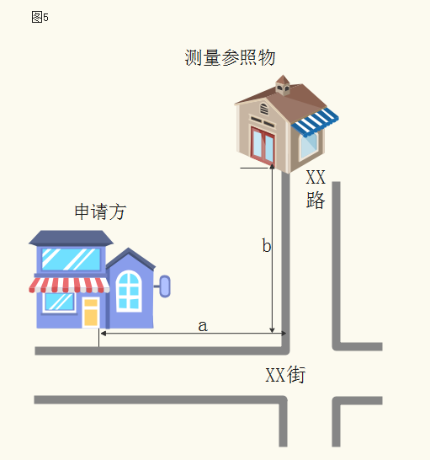
四、本测量办法由新乡市延津县烟草专卖局负责解释。如遇本办法未明确测量方法的特殊情形时，其测量方法由新乡市延津县烟草专卖局确定。

附件2
延津县市场单元布局信息目录
序号 | 所属行政乡镇（街道办事处） | 市场单元名称 | 市场单元边界范围 | 单元容量
1 | 文岩街道办事处 | 西街片区 | 建设路以西、西安大道以东、卫生路以南、西大街以北 | 21
2 | 文岩街道办事处 | 北街西片区 | 建设路以西、西安大道以东、人民路以南、卫生路以北 | 45
3 | 文岩街道办事处 | 北街东片区 | 建设路以东、东安大道以西、人民路以南、卫生路以北 | 34
4 | 文岩街道办事处 | 北环西片区 | 建设路以西、西安大道以东、规划路以南、永安大道以北 | 32
5 | 文岩街道办事处 | 北环东片区 | 建设路以东、东安大道以西、规划路以南、永安大道以北 | 23
6 | 文岩街道办事处 | 东环片区 | 东安大道以东、文岩渠以西、规划路以南、南街河沿路以北 | 28
7 | 文岩街道办事处 | 西环片区 | 西安大道以西、新一中路以东、规划路以南、延安大道以北 | 35
8 | 文岩街道办事处 | 三里庄西片区 | 建设路以西、西安大道以东、永安大道以南、人民路以北 | 39
9 | 文岩街道办事处 | 三里庄东片区 | 建设路以东、东安大道以西、永安大道以南、人民路以北 | 29
10 | 文岩街道办事处 | 南环南路片区 | 西大街以南、南大街以西、文化路以东、南街河沿路以北 | 30
11 | 文岩街道办事处 | 南环东片区 | 卫生路以南、南大街以东、东安大道以西、南街河沿路以北 | 32
12 | 文岩街道办事处 | 崇文街片区 | 西街以南、文化路以西、延安大道以北、西安大道以东 | 36
13 | 文岩街道办事处 | 牛津城片区 | 文化南路以西、西安大道以东、南街河沿路以北、延安大道以南 | 12
14 | 东屯镇 | 大屯村村民委员会 | 大屯村 | 1
15 | 东屯镇 | 东张士屯村村民委员会 | 东张士屯村 | 1
16 | 东屯镇 | 小屯村村民委员会 | 小屯村 | 1
17 | 东屯镇 | 大王庄村村民委员会 | 大王庄村 | 2
18 | 东屯镇 | 东吴安屯村村民委员会 | 东吴安屯村 | 2
19 | 东屯镇 | 刘庄村村民委员会 | 刘庄村 | 2
20 | 东屯镇 | 前庄里村村民委员会 | 前庄里村 | 2
21 | 东屯镇 | 东崔原庄村村民委员会 | 东崔原庄村 | 3
22 | 东屯镇 | 郝光屯村村民委员会 | 郝光屯村 | 3
23 | 东屯镇 | 后庄里村村民委员会 | 后庄里村 | 3
24 | 东屯镇 | 胡庄村村民委员会 | 胡庄村 | 3
25 | 东屯镇 | 西崔原庄村村民委员会 | 西崔原庄村 | 3
26 | 东屯镇 | 汲津铺村村民委员会 | 汲津铺村 | 4
27 | 东屯镇 | 西吴安屯村村民委员会 | 西吴安屯村 | 4
28 | 东屯镇 | 小王庄村村民委员会 | 小王庄村 | 7
29 | 东屯镇 | 西屯村村民委员会 | 西屯村 | 9
30 | 东屯镇 | 东屯村村民委员会 | 东屯村 | 15
31 | 东屯镇 | 大罗寨村民委员会 | 大罗寨 | 1
32 | 东屯镇 | 后王庄村民委员会 | 后王庄 | 1
33 | 东屯镇 | 侯庄村民委员会 | 侯庄 | 2
34 | 东屯镇 | 寇庄村民委员会 | 寇庄 | 2
35 | 东屯镇 | 路庄村民委员会 | 路庄 | 2
36 | 东屯镇 | 殷庄村民委员会 | 殷庄 | 2
37 | 东屯镇 | 李皮寨村民委员会 | 李皮寨 | 3
38 | 东屯镇 | 绳屯村民委员会 | 绳屯 | 3
39 | 东屯镇 | 席村村民委员会 | 席村 | 3
40 | 东屯镇 | 赵庄村民委员会 | 赵庄 | 3
41 | 东屯镇 | 高寨村民委员会 | 高寨 | 4
42 | 东屯镇 | 侯屯村民委员会 | 侯屯 | 4
43 | 东屯镇 | 前王庄村民委员会 | 前王庄 | 4
44 | 东屯镇 | 河道村民委员会 | 河道 | 5
45 | 东屯镇 | 南皮村民委员会 | 南皮 | 5
46 | 东屯镇 | 桑村村民委员会 | 桑村 | 6
47 | 东屯镇 | 飞王村民委员会 | 飞王 | 7
48 | 东屯镇 | 丰庄镇社区 | 丰庄社区 | 11
49 | 东屯镇 | 丰庄村民委员会 | 丰庄镇 | 34
50 | 马庄乡 | 柴胡寨村村民委员会 | 柴胡寨村 | 1
51 | 马庄乡 | 堤后村村民委员会 | 堤后村 | 1
52 | 马庄乡 | 郭新庄村村民委员会 | 郭新庄村 | 1
53 | 马庄乡 | 近古村村民委员会 | 近古村 | 1
54 | 马庄乡 | 荆庄村村民委员会 | 荆庄村 | 1
55 | 马庄乡 | 庞固寨村村民委员会 | 庞固寨村 | 1
56 | 马庄乡 | 于庄村村民委员会 | 于庄村 | 1
57 | 马庄乡 | 老刘庄村村民委员会 | 老刘庄村 | 2
58 | 马庄乡 | 前长堽村村民委员会 | 前长堽村 | 2
59 | 马庄乡 | 油坊村村民委员会 | 油坊村 | 2
60 | 马庄乡 | 高张寨村村民委员会 | 高张寨村 | 3
61 | 马庄乡 | 刘枣庄村村民委员会 | 刘枣庄村 | 3
62 | 马庄乡 | 宋庄村村民委员会 | 宋庄村 | 3
63 | 马庄乡 | 唐庄村村民委员会 | 唐庄村 | 3
64 | 马庄乡 | 张班枣村村民委员会 | 张班枣村 | 3
65 | 马庄乡 | 常兴集村村民委员会 | 常兴集村 | 4
66 | 马庄乡 | 姬庄村村民委员会 | 姬庄村 | 4
67 | 马庄乡 | 蒋班枣村村民委员会 | 蒋班枣村 | 4
68 | 马庄乡 | 石邱村村民委员会 | 石邱村 | 4
69 | 马庄乡 | 常新庄村村民委员会 | 常新庄村 | 5
70 | 马庄乡 | 东王庄村村民委员会 | 东王庄村 | 5
71 | 马庄乡 | 罗滩村村民委员会 | 罗滩村 | 5
72 | 马庄乡 | 水口村村民委员会 | 水口村 | 5
73 | 马庄乡 | 王泗坡村村民委员会 | 王泗坡村 | 5
74 | 马庄乡 | 马庄村村民委员会 | 马庄村 | 9
75 | 马庄乡 | 野厂村村民委员会 | 野厂村 | 9
76 | 马庄乡 | 原屯村村民委员会 | 原屯村 | 9
77 | 马庄乡 | 冯苏班枣村村民委员会 | 冯班枣村、苏班枣村 | 14
78 | 僧固乡 | 德士村村民委员会 | 德士村 | 1
79 | 僧固乡 | 大布村村民委员会 | 大布村 | 2
80 | 僧固乡 | 申僧固村民委员会 | 申僧固 | 2
81 | 僧固乡 | 王潭村村民委员会 | 王潭村 | 2
82 | 僧固乡 | 西竹村村民委员会 | 西竹村 | 2
83 | 僧固乡 | 辛庄村民委员会 | 辛庄 | 2
84 | 僧固乡 | 东史固翟小庄村民委员会 | 东史固村、翟小庄村 | 3
85 | 僧固乡 | 东竹村村民委员会 | 东竹村 | 3
86 | 僧固乡 | 军寨村民委员会 | 军寨 | 3
87 | 僧固乡 | 魏庄村民委员会 | 魏庄 | 3
88 | 僧固乡 | 李庄村村民委员会 | 李庄村 | 4
89 | 僧固乡 | 甘泉村民委员会 | 甘泉 | 5
90 | 僧固乡 | 青庄村村民委员会 | 青庄村 | 5
91 | 僧固乡 | 朱佛村村民委员会 | 朱佛村 | 5
92 | 僧固乡 | 辉县屯村民委员会 | 辉县屯 | 7
93 | 僧固乡 | 小布村村民委员会 | 小布村 | 7
94 | 僧固乡 | 沙庄村村民委员会 | 沙庄村 | 8
95 | 僧固乡 | 大佛村村民委员会 | 大佛村 | 9
96 | 僧固乡 | 李僧固村民委员会 | 李僧固 | 20
97 | 石婆固镇 | 北秦庄村民委员会 | 北秦庄 | 1
98 | 石婆固镇 | 东史庄村民委员会 | 东史庄 | 1
99 | 石婆固镇 | 里仁村村民委员会 | 里仁村 | 1
100 | 石婆固镇 | 东龙王庙村民委员会 | 东龙王庙 | 2
101 | 石婆固镇 | 关辛庄村民委员会 | 关辛庄 | 2
102 | 石婆固镇 | 吕店村民委员会 | 吕店 | 2
103 | 石婆固镇 | 南秦庄村民委员会 | 南秦庄 | 2
104 | 石婆固镇 | 王庄村民委员会 | 王庄 | 2
105 | 石婆固镇 | 西秦庄村民委员会 | 西秦庄 | 2
106 | 石婆固镇 | 东秦庄村民委员会 | 东秦庄 | 3
107 | 石婆固镇 | 老仪门村民委员会 | 老仪门 | 3
108 | 石婆固镇 | 陶庄村民委员会 | 陶庄 | 3
109 | 石婆固镇 | 西史庄村民委员会 | 西史庄 | 3
110 | 石婆固镇 | 岳庄村民委员会 | 岳庄 | 3
111 | 石婆固镇 | 朱辛庄村民委员会 | 朱辛庄 | 3
112 | 石婆固镇 | 梨园村民委员会 | 梨园 | 4
113 | 石婆固镇 | 小渭村民委员会 | 小渭 | 4
114 | 石婆固镇 | 朱庄村民委员会 | 朱庄 | 4
115 | 石婆固镇 | 集南村民委员会 | 集南 | 5
116 | 石婆固镇 | 里乡村村民委员会 | 里乡村 | 5
117 | 石婆固镇 | 胡庄村民委员会 | 胡庄 | 6
118 | 石婆固镇 | 马庄村民委员会 | 马庄 | 6
119 | 石婆固镇 | 胡村村民委员会 | 胡村 | 7
120 | 石婆固镇 | 里士村村民委员会 | 里士村 | 7
121 | 石婆固镇 | 集北村民委员会 | 集北 | 15
122 | 司寨乡 | 曹柳洼村村民委员会 | 曹柳洼村 | 1
123 | 司寨乡 | 大留固村村民委员会 | 大留固村 | 1
124 | 司寨乡 | 范庄村村民委员会 | 范庄村 | 1
125 | 司寨乡 | 于庄村村民委员会 | 于庄村 | 1
126 | 司寨乡 | 郑纸坊村村民委员会 | 郑纸坊村 | 1
127 | 司寨乡 | 岸下村村民委员会 | 岸下村 | 2
128 | 司寨乡 | 东南庄村村民委员会 | 东南庄村 | 2
129 | 司寨乡 | 后新乡屯村村民委员会 | 后新乡屯村 | 2
130 | 司寨乡 | 前新乡屯村村民委员会 | 前新乡屯村 | 2
131 | 司寨乡 | 小仲村村民委员会 | 小仲村 | 2
132 | 司寨乡 | 袁纸坊村村民委员会 | 袁纸坊村 | 2
133 | 司寨乡 | 半坡张村村民委员会 | 半坡张村 | 3
134 | 司寨乡 | 郭柳洼村村民委员会 | 郭柳洼村 | 3
135 | 司寨乡 | 后司寨村村民委员会 | 后司寨村 | 3
136 | 司寨乡 | 李楼村村民委员会 | 李楼村 | 4
137 | 司寨乡 | 平陵村村民委员会 | 平陵村 | 4
138 | 司寨乡 | 前司寨村村民委员会 | 前司寨村 | 4
139 | 司寨乡 | 王纸坊村村民委员会 | 王纸坊村 | 4
140 | 司寨乡 | 新生屯村村民委员会 | 新生屯村 | 4
141 | 司寨乡 | 张庄村村民委员会 | 张庄村 | 4
142 | 司寨乡 | 大庞固村村民委员会 | 大庞固村 | 5
143 | 司寨乡 | 通村村村民委员会 | 通村村 | 7
144 | 司寨乡 | 吴辛庄村村民委员会 | 吴辛庄村 | 7
145 | 司寨乡 | 小留固村村民委员会 | 小留固村 | 8
146 | 司寨乡 | 尹柳洼村村民委员会 | 尹柳洼村 | 8
147 | 司寨乡 | 高寨村村民委员会 | 高寨村 | 21
148 | 塔铺街道 | 老任庄村村民委员会 | 老任庄村 | 1
149 | 塔铺街道 | 南郑庄村村民委员会 | 南郑庄村 | 1
150 | 塔铺街道 | 沙口村村民委员会 | 沙口村 | 1
151 | 塔铺街道 | 杨庄村村民委员会 | 杨庄村 | 1
152 | 塔铺街道 | 大柳树村民委员会 | 大柳树 | 2
153 | 塔铺街道 | 龙王庙村村民委员会 | 龙王庙村 | 2
154 | 塔铺街道 | 太平庄村民委员会 | 太平庄 | 2
155 | 塔铺街道 | 万全庄村村民委员会 | 万全庄村 | 2
156 | 塔铺街道 | 王魏庄村村民委员会 | 王魏庄村 | 2
157 | 塔铺街道 | 塔二村民委员会 | 塔二 | 3
158 | 塔铺街道 | 北郑庄村村民委员会 | 北郑庄村 | 4
159 | 塔铺街道 | 大油坊村民委员会 | 大油坊 | 4
160 | 塔铺街道 | 南孟湾村村民委员会 | 南孟湾村 | 4
161 | 塔铺街道 | 胡堤村村民委员会 | 胡堤村 | 5
162 | 塔铺街道 | 郭庄村村民委员会 | 郭庄村 | 6
163 | 塔铺街道 | 盐厂村村民委员会 | 盐厂村 | 8
164 | 塔铺街道 | 通郭村村民委员会 | 通郭村 | 9
165 | 塔铺街道 | 十八里庄村民委员会 | 十八里庄 | 11
166 | 塔铺街道 | 任光屯村民委员会 | 任光屯 | 12
167 | 塔铺街道 | 塔一村民委员会 | 塔一 | 12
168 | 塔铺街道 | 沙门村村民委员会 | 沙门村 | 14
169 | 潭龙街道 | 固头村村民委员会 | 固头村 | 1
170 | 潭龙街道 | 孔潭村村民委员会 | 孔潭村 | 1
171 | 潭龙街道 | 十里铺村村民委员会 | 十里铺村 | 1
172 | 潭龙街道 | 西里七村村村民委员会 | 西里七村村 | 1
173 | 潭龙街道 | 尹庄村村民委员会 | 尹庄村 | 1
174 | 潭龙街道 | 周大吴村村民委员会 | 周大吴村 | 1
175 | 潭龙街道 | 周庄村村民委员会 | 周庄村 | 1
176 | 潭龙街道 | 冯庄村村民委员会 | 冯庄村 | 2
177 | 潭龙街道 | 郭庄村村民委员会 | 郭庄村 | 2
178 | 潭龙街道 | 寨子村村民委员会 | 寨子村 | 2
179 | 潭龙街道 | 大潭村村民委员会 | 大潭村 | 3
180 | 潭龙街道 | 东吐村村民委员会 | 东吐村 | 3
181 | 潭龙街道 | 李庄村村民委员会 | 李庄村 | 3
182 | 潭龙街道 | 小吴村村民委员会 | 小吴村 | 3
183 | 潭龙街道 | 闫大吴村村民委员会 | 闫大吴村 | 3
184 | 潭龙街道 | 李大吴村村民委员会 | 李大吴村 | 4
185 | 潭龙街道 | 文岩村村民委员会 | 文岩村 | 5
186 | 潭龙街道 | 史良村村民委员会 | 史良村 | 6
187 | 潭龙街道 | 东里七村村村民委员会 | 东里七村村 | 7
188 | 潭龙街道 | 大坛村村民委员会 | 大坛村 | 11
189 | 潭龙街道 | 小潭村村民委员会 | 小潭村 | 13
190 | 王楼镇 | 安庄村村民委员会 | 安庄村 | 1
191 | 王楼镇 | 蔡庄村村民委员会 | 蔡庄村 | 1
192 | 王楼镇 | 陈湾村村民委员会 | 陈湾村 | 1
193 | 王楼镇 | 川留村村民委员会 | 川留村 | 1
194 | 王楼镇 | 丁赵村村民委员会 | 丁赵村 | 1
195 | 王楼镇 | 冯二郎庙村村民委员会 | 冯二郎庙村 | 1
196 | 王楼镇 | 姜二郎庙村村民委员会 | 姜二郎庙村 | 1
197 | 王楼镇 | 李湾村村民委员会 | 李湾村 | 1
198 | 王楼镇 | 刘庄村村民委员会 | 刘庄村 | 1
199 | 王楼镇 | 前鲁邱村村民委员会 | 前鲁邱村 | 1
200 | 王楼镇 | 孙庄村村民委员会 | 孙庄村 | 1
201 | 王楼镇 | 王庄村村民委员会 | 王庄村 | 1
202 | 王楼镇 | 新集村村民委员会 | 新集村 | 1
203 | 王楼镇 | 徐二郎庙村村民委员会 | 徐二郎庙村 | 1
204 | 王楼镇 | 张街村村民委员会 | 张街村 | 1
205 | 王楼镇 | 大城村村民委员会 | 大城村 | 2
206 | 王楼镇 | 郭里村村村民委员会 | 郭里村村 | 2
207 | 王楼镇 | 黄寺村村民委员会 | 黄寺村 | 2
208 | 王楼镇 | 老庄村村民委员会 | 老庄村 | 2
209 | 王楼镇 | 吕桑科村村民委员会 | 吕桑科村 | 2
210 | 王楼镇 | 前牛村村民委员会 | 前牛村 | 2
211 | 王楼镇 | 乔杏庄村村民委员会 | 乔杏庄村 | 2
212 | 王楼镇 | 吴桑科村村民委员会 | 吴桑科村 | 2
213 | 王楼镇 | 西陈村村民委员会 | 西陈村 | 2
214 | 王楼镇 | 任庄村村民委员会 | 任庄村 | 3
215 | 王楼镇 | 申湾村村民委员会 | 申湾村 | 3
216 | 王楼镇 | 后鲁邱村村民委员会 | 后鲁邱村 | 4
217 | 王楼镇 | 小城村村民委员会 | 小城村 | 5
218 | 王楼镇 | 草店村村民委员会 | 草店村 | 6
219 | 王楼镇 | 吴杏庄村村民委员会 | 吴杏庄村 | 6
220 | 王楼镇 | 张杏庄村村民委员会 | 张杏庄村 | 8
221 | 王楼镇 | 王楼村村民委员会 | 王楼村 | 23
222 | 魏邱乡 | 班干村村民委员会 | 班干村 | 1
223 | 魏邱乡 | 北班胜固村村民委员会 | 北班胜固村 | 1
224 | 魏邱乡 | 董留店村村民委员会 | 董留店村 | 1
225 | 魏邱乡 | 后西南庄村村民委员会 | 后西南庄村 | 1
226 | 魏邱乡 | 万户营村村民委员会 | 万户营村 | 1
227 | 魏邱乡 | 吴秀寨村村民委员会 | 吴秀寨村 | 1
228 | 魏邱乡 | 小韩村村民委员会 | 小韩村 | 1
229 | 魏邱乡 | 杨林杜庄村村民委员会 | 杨林村、杜庄村 | 1
230 | 魏邱乡 | 八里庄村村民委员会 | 八里庄村 | 2
231 | 魏邱乡 | 后大柳村村民委员会 | 后大柳村 | 2
232 | 魏邱乡 | 获嘉屯村村民委员会 | 获嘉屯村 | 2
233 | 魏邱乡 | 雷庄村村民委员会 | 雷庄村 | 2
234 | 魏邱乡 | 刘訾村村民委员会 | 刘訾村 | 2
235 | 魏邱乡 | 南宋村村民委员会 | 南宋村 | 2
236 | 魏邱乡 | 庞庄村村民委员会 | 庞庄村 | 2
237 | 魏邱乡 | 王訾村村民委员会 | 王訾村 | 2
238 | 魏邱乡 | 后魏邱村村民委员会 | 后魏邱村 | 3
239 | 魏邱乡 | 李恩村村民委员会 | 李恩村 | 3
240 | 魏邱乡 | 李庄村村民委员会 | 李庄村 | 3
241 | 魏邱乡 | 马村村民委员会 | 马村 | 3
242 | 魏邱乡 | 南班胜固村村民委员会 | 南班胜固村 | 3
243 | 魏邱乡 | 前大柳村村民委员会 | 前大柳村 | 3
244 | 魏邱乡 | 前西南庄村村民委员会 | 前西南庄村 | 3
245 | 魏邱乡 | 赵留店村村民委员会 | 赵留店村 | 3
246 | 魏邱乡 | 齐村村民委员会 | 齐村 | 4
247 | 魏邱乡 | 沙河村村民委员会 | 沙河村 | 5
248 | 魏邱乡 | 尚柳洼村村民委员会 | 尚柳洼村 | 6
249 | 魏邱乡 | 宋庄村村民委员会 | 宋庄村 | 6
250 | 魏邱乡 | 前魏邱村村民委员会 | 前魏邱村 | 12
251 | 魏邱乡 | 朱寨村村民委员会 | 朱寨村 | 12
252 | 魏邱乡 | 中魏邱村村民委员会 | 中魏邱村 | 15
253 | 榆林乡 | 安乐庄村村民委员会 | 安乐庄村 | 1
254 | 榆林乡 | 东娄庄村村民委员会 | 东娄庄村 | 1
255 | 榆林乡 | 西古墙村民委员会 | 西古墙 | 1
256 | 榆林乡 | 西吐村村民委员会 | 西吐村 | 1
257 | 榆林乡 | 官厅村村民委员会 | 官厅村 | 2
258 | 榆林乡 | 石堤村村民委员会 | 石堤村 | 2
259 | 榆林乡 | 王厂村村民委员会 | 王厂村 | 2
260 | 榆林乡 | 王村村民委员会 | 王村 | 2
261 | 榆林乡 | 东古墙村民委员会 | 东古墙 | 3
262 | 榆林乡 | 石河村村民委员会 | 石河村 | 3
263 | 榆林乡 | 小韩庄村村民委员会 | 小韩庄村 | 3
264 | 榆林乡 | 小里村村民委员会 | 小里村 | 3
265 | 榆林乡 | 袁河村村民委员会 | 袁河村 | 3
266 | 榆林乡 | 奡村村民委员会 | 奡村 | 4
267 | 榆林乡 | 大韩庄村村民委员会 | 大韩庄村 | 4
268 | 榆林乡 | 卢厂村村民委员会 | 卢厂村 | 4
269 | 榆林乡 | 南古墙村民委员会 | 南古墙 | 4
270 | 榆林乡 | 新丰堤村村民委员会 | 新丰堤村 | 4
271 | 榆林乡 | 枣园村村民委员会 | 枣园村 | 4
272 | 榆林乡 | 西娄庄村村民委员会 | 西娄庄村 | 5
273 | 榆林乡 | 新安村委员会 | 新安村 | 6
274 | 榆林乡 | 王庄村村民委员会 | 王庄村 | 7
275 | 榆林乡 | 夹堤村村民委员会 | 夹堤村 | 8
276 | 榆林乡 | 榆林村村民委员会 | 榆林村 | 20
277 | 胙城乡 | 高庄村村民委员会 | 高庄村 | 1
278 | 胙城乡 | 刘庄村村民委员会 | 刘庄村 | 1
279 | 胙城乡 | 张庄村村民委员会 | 张庄村 | 1
280 | 胙城乡 | 岵山铺村民委员会 | 岵山铺 | 2
281 | 胙城乡 | 贾庄村村民委员会 | 贾庄村 | 2
282 | 胙城乡 | 官福山村村民委员会 | 官福山村 | 3
283 | 胙城乡 | 西小庄村村民委员会 | 西小庄村 | 3
284 | 胙城乡 | 杨山村村民委员会 | 杨山村 | 3
285 | 胙城乡 | 东小庄村村民委员会 | 东小庄村 | 4
286 | 胙城乡 | 前董固村村民委员会 | 前董固村 | 4
287 | 胙城乡 | 西辛庄村村民委员会 | 西辛庄村 | 4
288 | 胙城乡 | 王堤村村民委员会 | 王堤村 | 5
289 | 胙城乡 | 后董固村村民委员会 | 后董固村 | 6
290 | 胙城乡 | 兽医庄村村民委员会 | 兽医庄村 | 6
291 | 胙城乡 | 大韩村村民委员会 | 大韩村 | 7
292 | 胙城乡 | 东辛庄村村民委员会 | 东辛庄村 | 7
293 | 胙城乡 | 袁庄村村民委员会 | 袁庄村 | 9
294 | 胙城乡 | 胙城村村民委员会 | 胙城村 | 30

